**Датчики:**

SL1 – Датчик верхнего уровня (Срабатывает, когда емкость наполняется до максимума);

SL2 – Датчик нижнего уровня (Срабатывает, когда в емкости нет жидкости);

SK1 – Датчик температуры охлаждаемой жидкости (Срабатывает, когда температура меньше заданной);

SK2 – Датчик температуры охладителя (Логично, если температура ниже 0, то у нас имеется лёд);

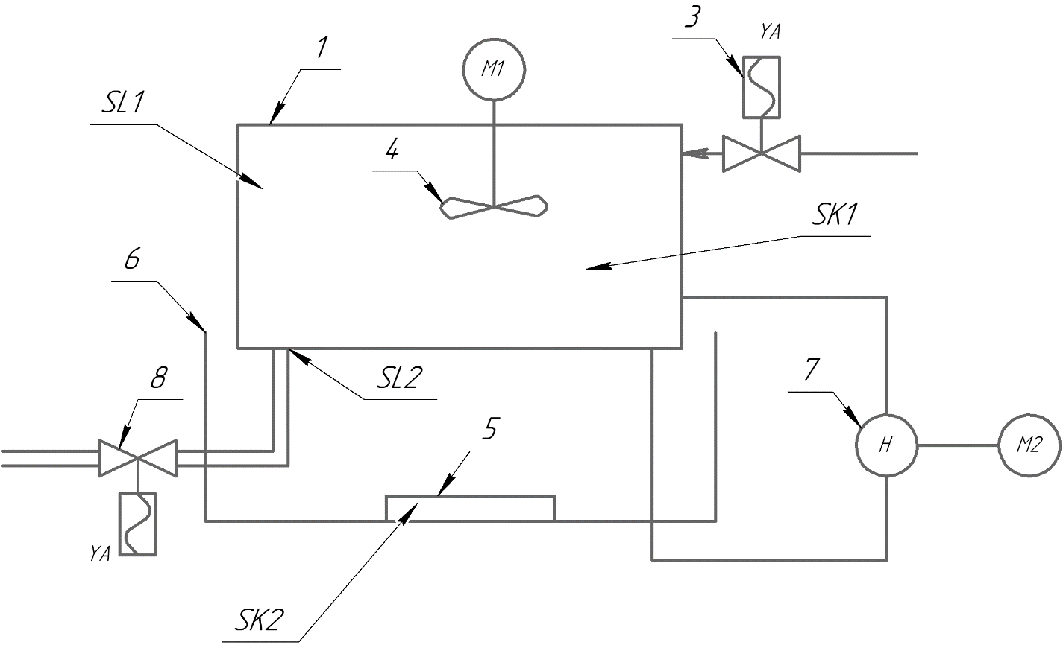

**Силовая схема:**

Из применяемых защит:

* Вводной автоматический выключатель;
* И, по рекомендации из методички ФУЗ, на каждом электродвигателе;

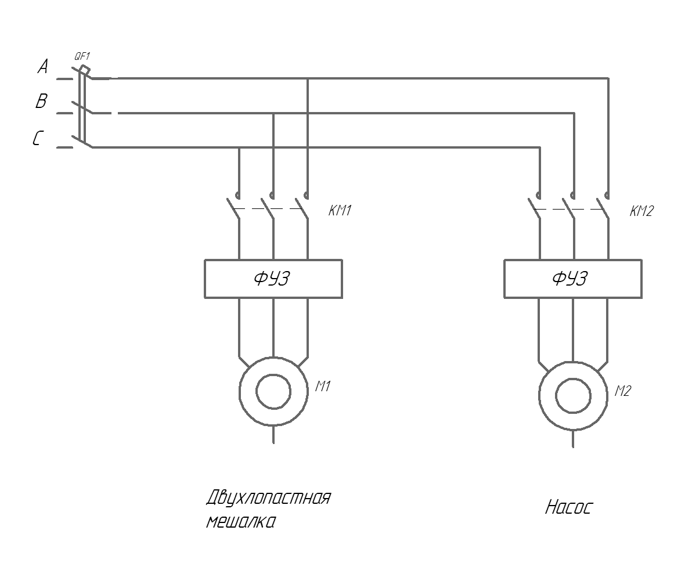

**Схема управления (Только ручной режим):**

**Ручной режим работы:**

Если на испарителе 5 имеется лед (температура ниже 0, и у датчика температуры SK2 замыкаются контакты) и в емкости не максимум жидкости (датчик SL1 в замкнутом состоянии), при нажатии на кнопку SB1 питание поступает на реле магнитного пускателя KM3, которое открывает электроклапан 3. Емкость набирается, пока не срабатывает датчик SL1 и не размыкает цепь, клапан 3 закрывается.

При нажатии на кнопку SB2 питание поступает на реле магнитных пускателей KM1 и КМ2, которые запускают электродвигатели М1 и М2. Пока температура охлаждаемой жидкости выше заданного уровня, контакт SK1 находится в замкнутом состоянии. После охлаждения контакт SK1 размыкается и электродвигатели отключаются.

При нажатии на кнопку SB3 питание поступает на катушку магнитного пускателя KM4, который открывает электроклапан 8. Датчик SL2 срабатывает, когда в емкости 1 не останется жидкости и контакт SL2 размыкается.

